

**Разработчики WaveUP:**

* Матвийчук Андрей – ASP.NET MVC 5
* Чорноморець Владислав – MySQL + BackEnd
* Грисюк Михаил – AJAX + FrontEnd

**График работы:**

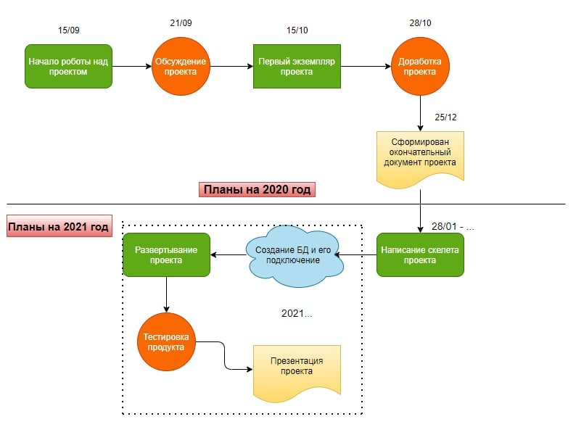**Про проект:**

WaveUP – интернет-магазин музыкальных инструментов, который направлен на продажу струнных щипковых инструментов (гитар), а так же возможностью продажи б\у инструментов.

**Возможности:**

1. Обработка заказов
2. Навигация
3. Корзина для покупок
4. Мобильная версия магазина
5. Загрузка изображений из базы данных
6. Админ-панель (редактирование, добавление, удаление товаров)

**Технологии реализации:**

1. ASP.NET MVC 5
2. SQL server + Entity Framework
3. Ajax
4. HTML5 + CSS

**Структура:**

|  |  |  |
| --- | --- | --- |
| Имя проекта | Шаблон проекта Visual Studio | Назначение |
| WaveUP.Domain | Class Library | Содержит сущности и логику предметной области, настраивается на обеспечение постоянства посредством хранилища, которое создано с помощью Entity Framework |
| WaveUP.WebUI | ASP.NET MVC Web Application | Содержит пользовательский интерфейс для WaveUP |
| WaveUP.UnitTests | Unit Test Project | Содержит модульные тесты для других двух проектов |

**Зависимости между проектами, а также от определенных сборок Microsoft:**

|  |  |  |
| --- | --- | --- |
| Имя проекта | Зависимости внутри решения | Зависимости от сборок |
| WaveUP.Domain | - | System.ComponentModel.DataAnnotations |
| WaveUP.WebUI | WaveUP.Domain | - |
| WaveUP.UnitTests | WaveUP.DomainWaveUP.WebUI | System.Web,Microsoft.CSharp |

**Пример LogIn пользователя в проекте:**

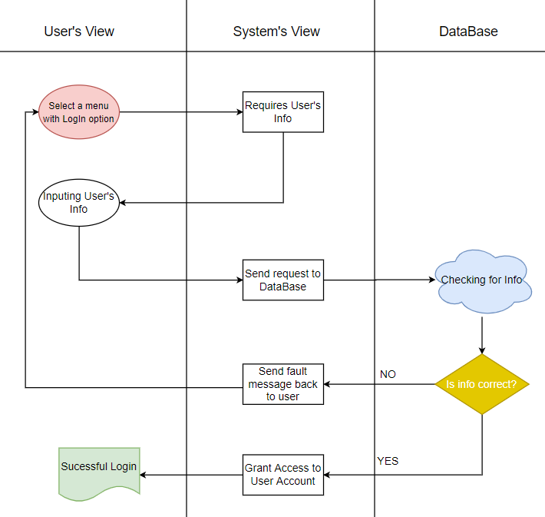

**Пример фильтрации предметов в проекте:**

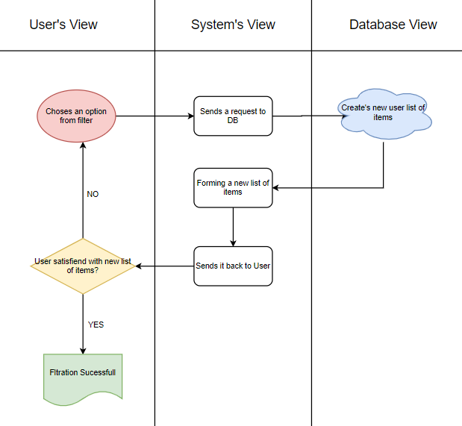

**Сравнение с другими муз.магазинами:**

|  |  |  |  |
| --- | --- | --- | --- |
|  | WaveUP | Muzline | JAM |
| Отсутствие рекламы | + | - | - |
| Удобство интерфейса | + | + | - |
| Видео-обзор | + | + | - |
| Возможность авторизации | + | + | - |
| Локализация языка | + | - | - |
| Представление веб-сайта | + | + | + |
| Возможность продажи б/у | + | - | - |

**Преимущества ASP.NET MVC**

* Архитектурный шаблон MVC:

пользователь предпринимает действие, в ответ на которое приложение изменяет свою модель данных и доставляет обновленное представление пользователю. Затем цикл повторяется.

* Расширяемость:

инфраструктура MVC Framework построена в виде набора независимых компонентов, которые удовлетворяют интерфейсу .NET или созданы на основе абстрактного базового класса.

* Жесткий контроль над HTML и HTTP:

Инфраструктура ASP.NET MVC генерирует ясный и соответствующий стандартам код разметки. Ее встроенные вспомогательные методы HTML производят соответствующий стандартам. Вместо генерации громадного объема трудно поддающейся управлению HTML-разметки инфраструктура MVC Framework стимулирует создание простых и элегантных элементов, оформленных стилями CSS.

Инфраструктура ASP.NET MVC работает в тесном сотрудничестве с HTTP. При этом имеется контроль над запросами, передаваемыми между браузером и сервером, что позволяет очень точно настраивать пользовательский интерфейс по своему усмотрению. Технология AJAX проста, и ей не нужны какие-то автоматические обратные отправки запросов для взаимодействия с состоянием клиентской стороны.

* Тестируемость:

В среду **Visual Studio** добавлен набор мастеров для автоматизированного создания проектов модульного тестирования, которые могут быть интегрированы с такими инструментами модульного тестирования с открытым кодом, как NUnit и xUnit.

* Современный API-интерфейс:

Версия ASP.NET MVC 5 построена для .NET Framework 4.5.1, поэтому ее API-интерфейс может в полной мере задействовать последние новшества языка и исполняющей среды, в том числе ключевое слово await, расширяющие методы, лямбда-выражения, анонимные и динамические типы, а также [язык интегрированных запросов (Language Integrated Query - LINQ)](http://professorweb.ru/my/LINQ/base/level1/info_linq.php).

* Открытый код

**Преимущества MySQL**

* Популярность и простота использования : это одна из самых популярных систем баз данных в мире, и в ней нет недостатка в администраторах баз данных, имеющих опыт работы с MySQL. Точно так же существует множество печатной и онлайн-документации о том, как установить базу данных MySQL и управлять ею, а также ряд сторонних инструментов, таких как phpMyAdmin, которые призваны упростить процесс начала работы с базой данных.
* Безопасность : MySQL поставляется со сценарием, который помогает вам повысить безопасность вашей базы данных путем установки уровня безопасности пароля установки, определения пароля для пользователя root , удаления анонимных учетных записей и удаления тестовых баз данных, которые по умолчанию доступны для все пользователи. Кроме того, в отличие от SQLite, MySQL поддерживает управление пользователями и позволяет вам предоставлять права доступа для каждого пользователя.
* Скорость : отказавшись от реализации определенных функций SQL, разработчики MySQL смогли установить приоритет скорости. Хотя более поздние тесты показывают, что другие СУБД, такие как PostgreSQL, могут соответствовать или, по крайней мере, приближаться к MySQL с точки зрения скорости, MySQL по-прежнему имеет репутацию чрезвычайно быстрого решения для баз данных.
* Репликация : MySQL поддерживает несколько различных типов репликации , которая представляет собой практику обмена информацией между двумя или более хостами для повышения надежности, доступности и отказоустойчивости. Это полезно для настройки решения для резервного копирования базы данных или горизонтального масштабирования базы данных.

**Недостатки MySQL**

* Известные ограничения : поскольку MySQL был разработан для скорости и простоты использования, а не для полного соответствия SQL, он имеет определенные функциональные ограничения. Например, он не поддерживает FULL JOIN пункты .
* Лицензирование и пропритарные функции : MySQL - это программное обеспечение с двумя лицензиями , бесплатная версия сообщества с открытым исходным кодом под лицензией GPLv2 и несколько платных коммерческих выпусков, выпущенных под пропритарными лицензиями. Из-за этого некоторые функции и плагины доступны только для пропретарных версий.
* Замедленная разработка : поскольку проект MySQL был приобретен Sun Microsystems в 2008 году, а затем Oracle Corporation в 2009 году, пользователи жаловались на то, что процесс разработки СУБД значительно замедлился, поскольку у сообщества больше нет агентства быстро реагировать на проблемы и вносить изменения.